东技院〔2017〕41号

关于举办2017年东莞市第一期职业技能鉴定考评员培训班的通知

各有关单位：
为进一步提升我市职业技能鉴定工作专业化水平，加强职业技能鉴定考评人员队伍建设，促进我市现代产业高素质人才培养，受东莞市职业技能鉴定办公室委托，东莞市技师学院定于2017年7月份组织举办中式面点、茶艺师等10个职业（工种）考评员培训班。有关事项通知如下：
一、培训职业（工种）
中式面点师、茶艺师、养老护理员、模具工、汽车修理工、维修电工、数控铣工、数控车工、制冷设备维修工、电子商务师。
二、培训内容
（一）国家职业资格证书制度的基本理论和法规政策；
（二）国家职业技能鉴定考评员管理规定及考评工作注意事项；
（三）职业技能鉴定考务流程规范；
（四）广东省开展职业技能鉴定工作的基本情况及相关政策解读。
三、培训对象
参加本期培训班的人员，必须具备以下条件：
（一）熟悉并从事本专业工作;
（二）热爱职业技能鉴定工作，具有良好的职业道德和敬业精神，廉洁奉公，作风正派;
（三）符合培训职业（工种）具体申报条件（附件1），并熟悉本职业（或专业）的考试流程、专业知识和操作技能，从事本专业（职业）工作或教学的人员。
（四）取得三级以上（含三级）国家职业资格证书二年以上（含二年）。
四、证卡
经参加培训且考核合格者，由东莞市职业技能鉴定办公室颁发相应职业考评员证（卡），以作日后聘为考评员进行鉴定考评的资格凭证。
五、收费标准
（一）培训费550元/人（含培训费、教材资料费、证书办理费）。学员报到时刷卡缴纳培训费，不收取现金。
（二）培训期间，有午餐提供。
（三）交通及住宿自理。
六、时间地点
（一）时间：7月15日前网上报名打印报名表（见报名流程）；7月28日上午8:00至9:30现场确认；7月28日至30日培训和考试,具体内容安排详见附件2。
（二）现场确认及培训地点：东莞市东城区莞龙路36号，东莞市技师学院（东城校区），具体位置见交通示意图（附件3）。技能培训、考核场地如有变动以报到时领取的日程安排表为准。
七、考核安排
培训学习结束后，学员凭身份证原件统一参加以下两部分内容考核：
（一）公共知识（含职业道德、政策法规）。
（二）专业技能实操模拟考评（成绩登记表需本人签到）。
以上两部分均达到60分或以上为合格，不设补考。
八、报名流程
（一）参加本次考评员培训班的人员请在2017年7月15日前登陆 点击首页“质量督导”进入考评人员报名系统，查看对应的考评人员培训计划列表文件，选择“报名”入口，登录并填写个人基本信息确认后选择“新考”入口，最后打印《广东省职业技能鉴定考评员推荐表》加盖所在单位公章，附带本人有关资历证明（含原件），直接到报名现场审核。
（二）报到时上交资历证明材料：
1．报名系统打印的《广东省职业技能鉴定考评员推荐表》。
2．按照申报条件要求提交的国家职业资格证书或职称证书复印件。
3．学历证复印件和身份证复印件。
4．近期免冠小一寸彩照2张（照片背面注明姓名和报考职业工种名称，夹在推荐表右上角）。
九、注意事项
（一）请各有关单位通知参加培训的人员在指定时间和地点报名，逾期不予受理。
（二）所有参加培训人员须先在网上报名，不受理其它方式报名；报名请填写本人有效手机号，方便日后考评工作派遣联系。
(三)如我市报考的培训工种人数达不到开班要求，则取消此工种的培训。
（四）请参加培训人员务必带齐并装订好资历材料，同时备好申报工种（专业）三级以上国家职业资格证或中级以上职称证原件，便于审核。如不符合条件恕不受理报名，杜绝弄虚作假。
(五)学院已委托附近酒店协助安排住宿。如有需要，学员可自行选择入住：1、忆家连锁酒店沈经理，联系电话0769-22665299,团购价无早餐：标单118元/间，标双134元/间；2、康源酒店邹经理，业务手机13829227655，团购价含早餐：标单148元/间，标双168元/间，时尚大床房238元/间，时尚双床房268元/间。
（六）报名咨询： 继续教育中心联系人 宋老师0769-22201627，0769-23012766，18038310102。

附件：1、培训职业（工种）及申报条件
2、考评员培训班时间安排
3、东莞市技师学院（东城校区）及酒店乘车指引
4、培训管理制度

东莞市技师学院
2017年6月30日

抄送：院务委员会成员
东莞市技师学院办公室 2017年7月3日印发
附件1：
培训职业（工种）及申报条件
序号 | 培训职业  （工种） | 申报条件（满足申报条件之一即可）
1 | 中式面点师 | 1、取得三级以上（含三级）中式面点师国家职业资格证书，其中三级证书要求获证二年以上（含二年）。  2、取得相关专业中级以上（含中级）专业技术职务资格证书。
2 | 茶艺师 | 1、取得三级以上（含三级）茶艺师国家职业资格证书，其中三级证书要求获证二年以上（含二年）。  2、取得相关专业中级以上（含中级）专业技术职务资格证书。
3 | 养老护理员 | 1、取得三级以上（含三级）养老护理员国家职业资格证书，其中三级证书要求获证二年以上（含二年）。  2、取得相关专业中级以上（含中级）专业技术职务资格证书。
4 | 模具工 | 1、取得三级以上（含三级）模具工国家职业资格证书，其中三级证书要求获证二年以上（含二年）。  2、取得相关专业中级以上（含中级）专业技术职务资格证书。
5 | 汽车修理工 | 1、取得三级以上（含三级）汽车修理工国家职业资格证书，其中三级证书要求获证二年以上（含二年）。  2、取得相关专业中级以上（含中级）专业技术职务资格证书。
6 | 维修电工 | 1、取得三级以上（含三级）维修电工国家职业资格证书，其中三级证书要求获证二年以上（含二年）。  2、取得相关专业中级以上（含中级）专业技术职务资格证书。
7 | 数控铣工 | 1、取得三级以上（含三级）数控铣工国家职业资格证书，其中三级证书要求获证二年以上（含二年）。  2、取得相关专业中级以上（含中级）专业技术职务资格证书。
8 | 数控车工 | 1、取得三级以上（含三级）数控车工国家职业资格证书，其中三级证书要求获证二年以上（含二年）。  2、取得相关专业中级以上（含中级）专业技术职务资格证书。
9 | 制冷设备维修工 | 1、取得三级以上（含三级）制冷设备维修工国家职业资格证书，其中三级证书要求获证二年以上（含二年）。  2、取得相关专业中级以上（含中级）专业技术职务资格证书。
10 | 电子商务师 | 1、取得三级以上（含三级）电子商务师国家职业资格证书，其中三级证书要求获证二年以上（含二年）。  2、取得相关专业中级以上（含中级）专业技术职务资格证书。
备注: 上述国家职业资格证书均由人力资源和社会保障机构颁发。

附件2：
考评员培训班时间安排
日 期 | 时 间 | 内 容 | 备注
7月28日 | 8:00-09:30 | 学员报到、资料审核和缴费领教材
7月28日 | 10:00-11:30 | 培训班开班  职业道德、政策法规考评员的职责和任务等 | 东城校区多功能室
7月28日 | 14:00-16:30 | 培训班开班  职业道德、政策法规考评员的职责和任务等 | 东城校区多功能室
7月29日 | 09:00-11:30 | 本职业标准、理论知识题型结构及评分标准 | 分专业组上课
7月29日 | 14:00-17:00 | 专业技能考评技术讲解、考核要求及评分标准 | 分专业组上课
7月30日 | 09:00-11:30 | 模拟判分练习及专业技能实操模拟考评 | 分专业组考试
7月30日 | 14:00-16:00 | 公共知识考试
备注:如有变动，以报到时领取的《培训须知》上时间安排表为准。
附件3：
东莞市技师学院（东城校区）及酒店乘车指引
1、技师学院（东城校区）：地铁线路2号线下桥站C出口，西南300米。公交线路：L2路、C3路、K3路、K4路、高埗9路、X9路、X18路、19路、24路、25路、32路、33路、858路。
2、忆家联锁酒店：东莞市莞城区学院路268号，地铁线路：R2线天宝站D出口，公交线路教师二村站: 7路、22路、24路、25路、29路、32路、33路、858路、C3路、K3路、K4路、L2路、X18路。
3、康源酒店：东莞市东城区东宝路6号，地铁线路：2号线天宝站D出口，公交线路高田坊站: 7路、19路、22路、56路。

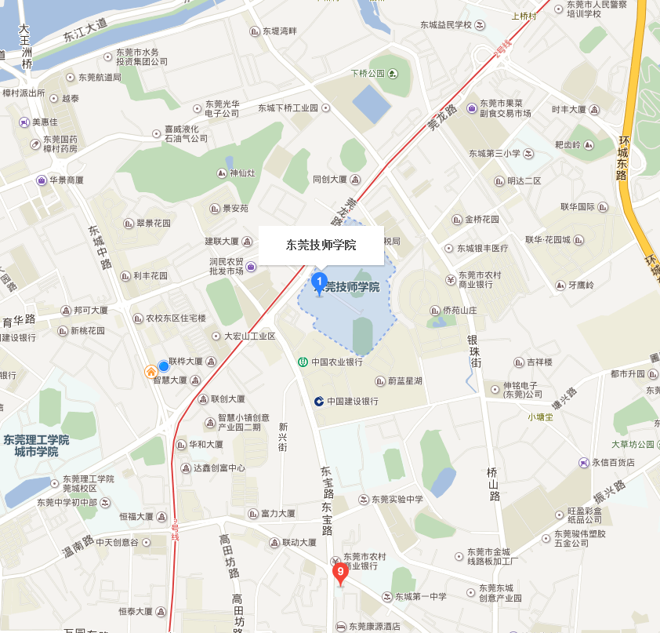
忆家联锁酒店
康源酒店
R2地铁下桥C出口
附件4：
培训管理制度

为确保培训的严肃性、规范性，提高培训质量，营造良好的学习氛围和学习环境，请学员严格执行培训管理和要求。
一、参培学员按照有关培训文件通知，在规定的时间和指定地点报到和审核资料，遵守培训班的课程安排，积极配合主办单位组织的培训学习和考核；
二、请遵守上课时间，提前5分钟到课室，不得迟到或早退；严格遵守课堂纪律，自觉将手机调置成关机或静音状态，上课时请勿在课室内接听电话、吸烟和吃零食；
三、参培学员要积极配合会务组工作人员签到，不得代签，如发现代签将取消其培训资格；不得无故迟到、旷课或早退，凡是抽查超三次不在座位上或迟到30分钟，将取消本次培训资格。参培学员要参加公共知识的考核，其中公共知识为开卷考试；
四、参培学员考试过程要求独立完成，发现违反考试纪律行为，如拍摄或记录试题、抄袭他人答案、夹带纸条或替考等，将取消其考核成绩，如已是其它职业（工种）考评人员将列入黑名单，行为严重者将通报批评。

